Naboso do Houslí
- Podzimní procházka centrem Prahy „Dlabu na sociální tabu“ vč. návštěvy prodejny bosé obuvi;
- Výlet v šustivém listí Divokou Šárkou, uzavření sezóny houslovým klíčem v zázračné studánce.
Propozice pro veřejnost.

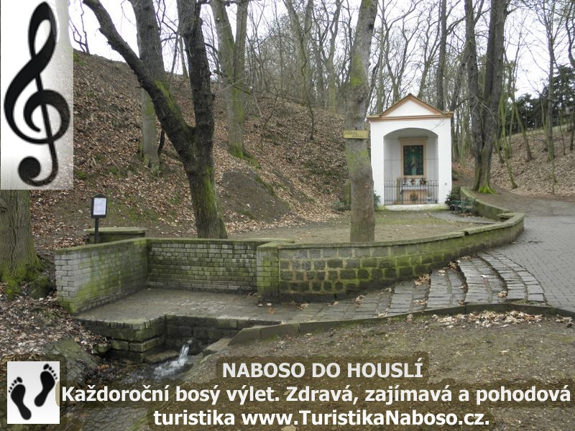

A) ÚVOD

Odložte své nepřirozené a zdravotně závadné boty a s nimi i stud. Vyzkoušejte novou formu zdravé, pohodové a zajímavé turistiky – turistiku naboso a využijte k ní své nohy, 6 milionů let vyvíjené mistrovské dílo evoluce. Odnesete si mnoho poznatků a zážitků … a boty v ruce.

B) DOPOLEDNÍ ČÁST

Bosá vycházka v centru Prahy „Dlabu na sociální tabu“ s návštěvou obchodu s bosou obuví.

Kdy a kde: sobota 31/10/2015. Sraz a start v 8,30 h pod ocasem koně na Václavském náměstí v Praze. Cíl 10,20 h obchod s bosou obuví Naboso, www.naboso.cz, V.P.Čkalova 6, Praha 6. V 10,50h odchod na místo srazu k odpolednímu výletu viz níže.

Popis výletu: Celkem ca 2,5 km. Půjdeme bosky centrem Prahy dolů Václavským náměstím a budeme pokračovat na Staroměstské nám. Tam si můžeme bosky šlápnout na tzv. Pražský poledník. Poté půjdeme Celetnou ulicí a Prašnou bránou naboso do obchodního centra Palladium a bez většího zdržování dojdeme na Masarykovo nádraží. V 10,02-10,11 jízda bosky vlakem na nádr. Praha-Dejvice, odkud dojdeme do obchodu s bosou obuví. Tam se zdržíme půl hodiny (10,20-10,50 h), poté následuje bosá jízda metrem a tramvají k McDonaldu u přírodní rezervace Divoká Šárka, kde bude v 11,30 h pokračovat odpolední část viz níže.

Pojetí boření sociálního tabu a studu: Naše chodidla poznají ranní chlad a chůzi po nejrůznějších příjemných i méně příjemných městských materiálech a to s poctivým městským zašpiněním ba přímo začerněním plosek, pokud ovšem nebude pršet a my půjdeme bosí v dešti, kdy nohy zůstávají relativně čisté. Ve skupince ukážeme svá nahá chodidla v různém sociálním prostředí a překonáme stud či pocity ponížení před okukující veřejností a budeme tak lámat sociální tabu bosé chůze ve městě.

C) ODPOLEDNÍ ČÁST

Bosý výlet Divokou Šárkou a v přír.parku Housle se zázračnou studánkou.

Kdy a kde: start sobota 31/10/2015, 11,30 h, Divoká Šárka, travnatá louka vedle McDonadovy restaurace u konečné tramvají, Praha – Liboc, Evropská 204. Cíl Praha-Lysolaje ca 16,30 h.

Popis výletu: Celkem ca 12km. 11,30-12,30 půjdeme západním směrem přes vyhlídku na kaňon přírodní rezervace Divoká Šárka. 12,30-13,30 budeme pokračovat pod skálou Dívčí skok k Čertovu mlýnu se sochou beznohého čerta. 13,30-14,30 dále půjdeme šáreckým údolím až k zajímavé rezidenční oblasti Malá Šárka. 14,30-15,30 půjdeme k přírodnímu parku Housle. 15,30-16,30 se tímto maličkým ale kouzelným kaňonem projdeme a skončíme u kapličky p. Marie, kde svá bosá chodidla vykoupeme v zázračné léčivé studánce. Přinesete-li si svíčku, můžete ji v kapličce rozsvítit. Z Lysolají jezdí vždy ca v půl a v celou autobusy na metro A Dejvická, takže nás čeká i bosá jízda autobusem. Krajina je převážně lesnatá, kopcovitá, v nadm.výšce ca 330 m. Terén je převážně pohodlný přírodní, ale v malé míře nechybí ani asfalt či štěrk.

D) SPOLEČNÉ INFORMACE:

Cena, doprava: příspěvek na bosé aktivity je 100 Kč za jednotku (jednotkou se rozumí samostatná osoba anebo dvou či vícečlenná rodina, tzn. i vícečlenná rodina zaplatí celkem jen 100 kč). Doprava individuálně, doporučuji MHD, ev. parkovat poblíž zastávek Dejvická či Divoká Šárka. V ceně je i drobný užitečný bosý suvenýr, 1ks na každou stokorunu, ev. další á 20 kč.

Infostánek o turistice naboso: nebude zřízen, infomateriály k turistice naboso jsou k dispozici na www.TuristikaNaboso.cz. Zde je jak Metodika turistiky naboso/Program pro zdravé ohy (páteřní dokument) tak např. i elektronická kniha „Ne-li bosky, z nohou trosky“.

Bezpečnost pro tuto akci: Kráčejte zvolna, opatrně, dávejte pozor, kam šlapete, mějte s sebou záložní obuv. V přír.parcích je běžné přírodní prostředí s běžnými riziky jako např. hmyz, větvičky apod., ve městě běžné městské prostředí. Zvažte, zda nemáte Vy či Vaše dítě zdravotní kontraindikaci k chůzi naboso a zda máte platné očkování proti tetanu. Před případným opětovným obutím do bot si nohy umyjte, např. u pramene v Lysolajích, nebo použijte vlhčené ubrousky. Za mokra dávejte pozor na uklouznutí. Na tvrdém povrchu našlapujte naplocho či na špičku, nikoli na patu. Nehty si ostříhejte nakrátko. Akci absolvujete na vlastní nebezpečí. Instruktor má s sebou lékárničku. S sebou doporučujeme vzít si repelent a vlhčené ubrousky, dále tašku na boty, které si můžete nést s sebou. Na okrajích skal dávejte pozor, hlídejte děti. Pro případ setměni si vezměte i svítilnu.Buďte vhodně oblečeni a zásobeni jídlem a pitím.

Info o akci, bosý instruktor na místě: p. Slouka, kontakty viz níže.

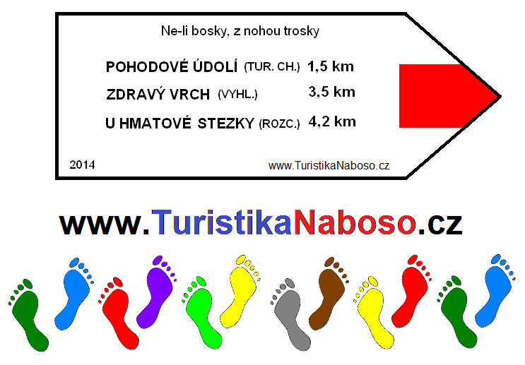

Mgr. Igor Slouka
Bosá turistika o.s., metodická sekce „Turistika naboso“
www.TuristikaNaboso.cz, igor.slouka@seznam.cz, tel.: 603 269 052;

Bosá turistika o.s., Plzeňská 177/59, Beroun-Město,
IČO: 01776282, číslo účtu: 2200453812/2010,
spolek, zapsaný pod sp. zn. L 25846, vedené u Městského soudu v Praze,
tel.: +420 607 511 946, bosaturistika@email.cz, www.bosaturistika.cz.

